

Компетенция Электроника
Возрастная категория 14+

Конкурсное задание: Изготовление прибора «Автономный контроллер дистанционного мониторинга и управления»

Назначение прибора.
Контроль температуры с внешних датчиков.

Время на выполнение задания – 2 дня (всего 5часов).
Порядок выполнения задания:

- Основная часть.
- Установить на макетную плату электронные компоненты согласно технической документации (Принципиальная электрическая схема, перечень электронных компонентов, монтажная схема).
- Осуществить соединение компонентов схемы и платы Arduino проволочными перемычками.
- Написать программу для контроллера Arduino согласно задания.
- Подключить USB кабель к плате Arduino.
- Загрузить программу в плату Arduino.
- Проверить работоспособность собранного устройства.
- Финишная сборка устройства. Оптимизировать размещение компонентов на макетной плате с целью уменьшения количества проводников. Данная операция призвана уменьшить количество точек соединений и соответственно повысить надежность устройства.

Профессиональные компетенции для выполнения конкурсного задания.
- знание основ электроники (Электрическая цепь, электронные компоненты, основы информатики).
- умение читать электрическую схему.
- умение работать с электронными компонентами, знать устройство платы Arduino Nano (Arduino Uno), модулей часов реального времени RTC DS1307, ЖК-дисплей 16х2 WH1602B-TM, датчики температуры DS18B20.
- знание правил по технике безопасности при работе с электроинструментом.

Описание основной части конкурсного задания.

Изготовление прибора «Автономный контроллер дистанционного мониторинга и управления»
Задача состоит в монтаже на макетной плате электронных компонентов резисторов, модуля часов реального времени RTC DS1307, ЖК-дисплея 16х2 WH1602B-TM и блока датчиков DS18B20 согласно приведённой принципиальной электрической схеме и подключением их к плате Arduino Nano.
Напишите программу для контроллера Arduino. После запуска программы текущие показания температуры с датчиков D1 и D2 воспроизводится на ЖК-дисплее в градусах Цельсия.
Загружаем программу в плату Arduino через USB кабель и проверяем работу устройства.

1.Схема и монтаж блока датчиков температуры DS18B20.
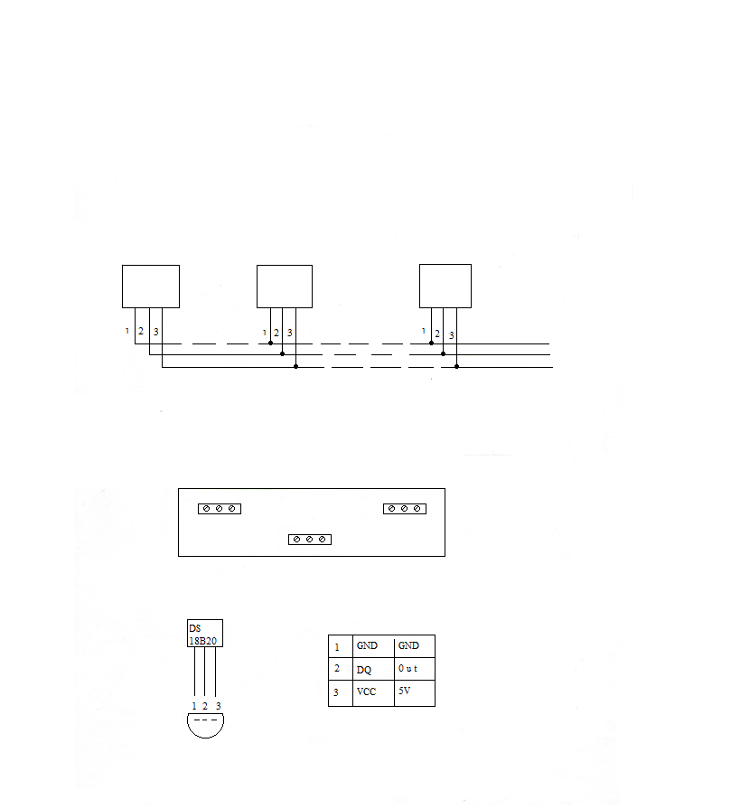

Монтажная планка
Устройство датчика DS18B20
2. Электрическая схема прибора с двумя датчиками и ЖК-дисплеем.

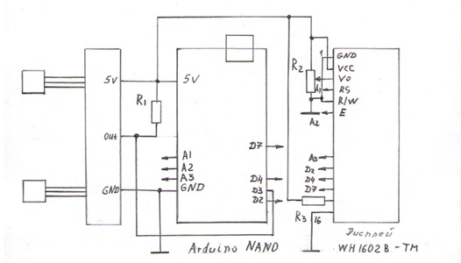
Дополнение схемы модулем часов реального времени
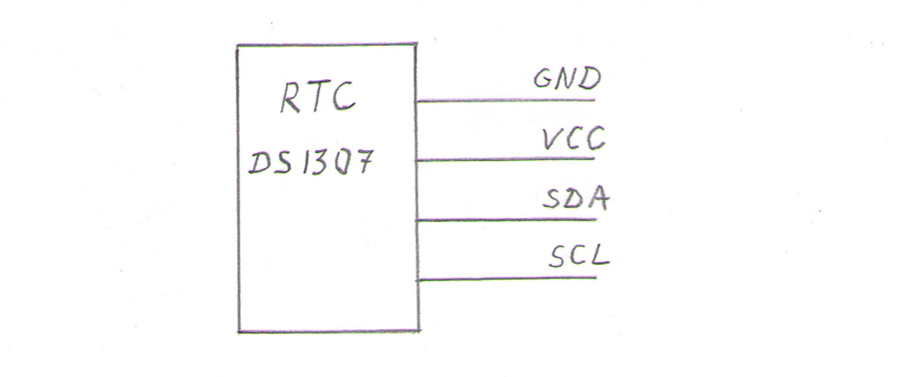
Спецификация

№ | обозначение | наименование | кол-во
1 | МК | Arduino Nano | 1
2 | Мод | DS18B20 | 2
3 | Мод | RTC | 1
4 | Мод | Дисплей 16х2 | 1
5 | R₁ | резистор 4,7 к | 1
6 | R₂ | резистор переменный 10 к | 1 шт
7 | R₃ | Резистор 150 ом | 1 шт
8 | Бат | 6v АА 1,5 v | 4 шт

Монтаж схемы выполняется на макетной плате.

Соединение электронных компонентов на макетном поле осуществляется проводами в изоляции. Провода изготавливаются конкурсантом по мере выполнения задания.
Межкомпонентные соединения осуществляются проводами с изоляцией желтого цвета. Подключение компонентов к шине БАТ+ проводами в изоляции красного цвета. К шине БАТ- проводами с изоляцией черного цвета.

Схема соединений контактных отверстий в макетной плате.
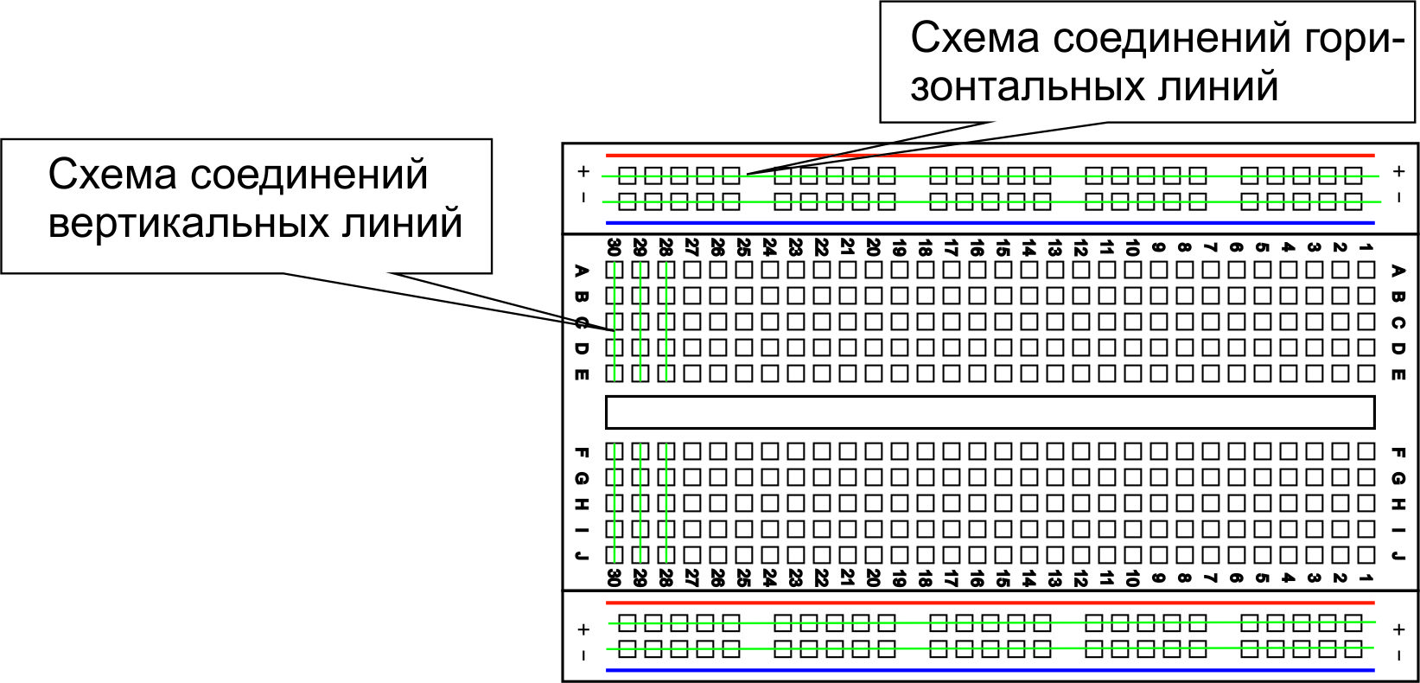

- Дополнительная часть.
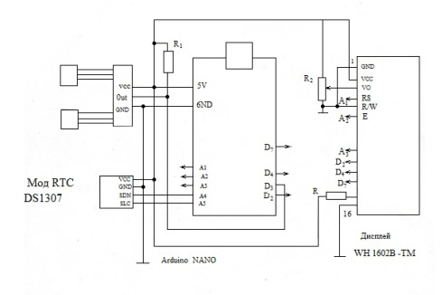
Дополнить схему датчика температуры модулем часов реального времени с выводом текущего времени на ЖК-дисплей.

Критерии оценки

Название критерия | Пояснения | Максимальная оценка
Техника безопасности | Безопасные приемы работы с инструментом и электрооборудованием, подготовка рабочего места | 5
Техническая документация | Чтение схемы. Принцип работы элементов, узлов устройства. Наименование компонентов, электрические характеристики компонентов | 4
Подбор компонентов | Подбор компонентов исходя из технической документации. Возможные замены. | 3
Установка компонентов | Формовка выводов компонентов, установка компонентов согласно электрической схемы, применении инструментов | 11
Соединение компонентов проводниками | Оптимальное количество соединительных перемычек, длина перемычек, аккуратность укладки, отсутствие пересечение проводников | 14
Проверка работоспособности устройства | Настройка среды программирования. Подключение библиотек и загрузка программы.  Поиск неисправности. | 2  3  6
Проверка работоспособности устройства | Применение измерительных приборов.  Поддержание порядка на рабочем месте | 3
Программирование блока датчиков | Схема.  Программа | 4  5
Самостоятельное выполнение всех заданий | Не было вмешательства эксперта или наставника. | 10
Программирование контроллеров | Настройка связи между блоком датчиков и контроллером | 30
 | Итого: | 100

Общие требования по охране труда
Участники должны знать и строго выполнять требования по охране труда и правила внутреннего распорядка во время проведения конкурса.

Оборудование и материалы

Оборудование | Количество
Цифровой мультиметр | 1
Макетное поле | 1
Кусачки | 1
Плоскогубцы | 1
Пинцет | 1
Часовая отвертка | 1
Расходные материалы
Элементная база для сборки (необходимый комплект + излишек) | 1 комплект
Монтажный провод | 1 комплект
Элементы питания 2АА | 4 шт.
Рабочее место
Стол | 1
Стул | 1
Компьютер | 1

Список оборудования, которое необходимо иметь участнику конкурса: цифровой мультиметр, кусачки, плоскогубцы, пинцет, часовая отвертка.

